**2025 9th創創科技挑戰賽**

**參賽作品企劃書**

1. **團隊名稱：創創最牛啤**
2. **作品名稱：LLM與數位雙生在商場節能的應用**
3. **作品介紹**
4. **作品摘要**

本提案基於輕推理論，並融合大型語言模型(LLM)與多感測器數據分析，構建針對大型商場之智慧能源管理系統透過數位雙生(Digital Twin)技術，即時模擬與監測建築內部的用電、用水狀況，並輔以 AI 預測未來能源消耗趨勢，以提升能源利用效率。系統整合環境感測器(溫濕度、光照、氣體、人數計算)進行數據蒐集，透過LLM解析能源使用特徵，並建立高峰時段預測機制，提供最佳化的節能建議。基於輕推理論，並利用數據驅動的視覺化節能排名系統，提升使用者對能源消耗的意識，進而誘導自主行為改變，以實現低成本高效能的節能策略。根據Yang & Wang(2022)研究，數位雙生技術可降低建築能源浪費 20-35%，而結合AI能源管理可以減少18-40%效能(Lv, et al., 2023)。因此，本提案預計可達成約 25% 的能源節省。系統可應用於商場、校園、政府機構等大型建築，透過智能分析與誘因機制，強化 ESG(環境、社會、公司治理)之落實。期望透過智慧監測技術，提供兼顧環境永續與營運優化之創新解決方案。

1. **構想說明**

全球暖化已進入「全球沸騰時代」(Global Boiling Era)，聯合國世界氣象組織(WMO)預測，在未來五年內，全球氣溫極有可能突破工業化前均溫 1.5°C 的關鍵臨界點。這一趨勢將對生態系統、經濟活動與人類生活產生深遠影響。根據世界自然基金會(WWF)《Living Planet Report 2020》，自 1970 年以來，全球野生動物數量平均減少 68%，凸顯氣候變遷與人類活動對生態系統的嚴重衝擊。同時，世界經濟論壇(WEF)警告，若全球氣溫上升 2°C，全球 GDP 恐下滑 11% 至 18%，而極端氣候災害每天造成的經濟損失更高達 2.02 億美元。全球暖化對自然生態與經濟發展帶來嚴峻挑戰，而城市作為人口與經濟活動的核心，亦是氣候變遷影響的重災區。其中，商場是城市中能源與水資源消耗最密集的建築類型之一。隨著都市化與消費模式的變遷，大型購物中心對於電力、水資源的需求持續上升，也加劇了環境負擔。Karlsson (2024)指出，大型商場的年均電力消耗約占全球建築能源使用的 20%，其中照明、空調和冷藏系統為主要用電來源。商場內的餐飲業、洗手間與空調系統則是高度依賴水資源。根據 Ríos-Fernández (2025) 的報告，一座中型商場的年用水量可達 500 萬至 1,000 萬公升，相當於1,000 至 2,000 個標準游泳池的水量。

在這樣的高能耗環境下，如何有效管理商場的能源使用，已成為企業與政策制定者關注的核心議題。為此，許多商場開始導入可持續能源管理系統，透過智慧技術與數據分析優化資源配置，提高能源使用效率。以美國 Hoopa 商場節能計畫為例，該商場透過安裝太陽能板、智慧照明以及高效能 HVAC(暖通空調)系統，成功降低了 23% 的總用電量，減少 18% 的二氧化碳排放，並使商場營運成本下降 15%。然而，卻也面臨初期投資成本高、回收周期長，以及基礎設施改造需求大等挑戰(Obikoya, 2024)。芬蘭綠色購物中心則採用地熱能源與雨水回收系統，以降低商場對傳統能源與水資源的依賴，最終成功減少 30% 的能源消耗。然而，這類環保技術雖帶來顯著效益，卻也存在技術維護成本高的問題，對於資源有限的商場而言，可能成為推動可持續能源管理的阻礙，而這樣的窘境，卻正是「輕推理論(Nudge Theory)」發揮關鍵作用的領域。

輕推理論由Thaler 與 Sunstein(2008) 提出，強調透過精心設計的環境與選項，在不剝奪自由選擇權的前提下，引導人們做出對個人與社會更有利的決策。相較於昂貴的技術改造，輕推理論提供了一種更低成本、高效益的方式來促進環保行為。在商場的能源管理中，輕推理論可以透過心理與行為誘導機制，影響商場經營者、租戶及消費者的能源使用習慣，例如：

* 默認選項(Default Effect)：人們通常會選擇系統預設的選項，因為這需要最少的認知負擔(Sunstein, 2019)。在商場內，可以將預設冷氣溫度為較高的節能模式，或者預設租戶的用電合約中包含綠色能源選項，從而無形中降低能源浪費。
* 視覺回饋與即時資訊(Real-time Feedback)：根據行為經濟學的研究，立即的回饋比延遲回饋更能影響決策(Fischer, 2008)。商場可以設置能源使用即時顯示螢幕，讓租戶或消費者能夠直觀看到自己的用電狀況，以及即時比較與平均數據的差異，從而主動調整行為。
* 社會比較(Social Norms)：人們的行為往往受到群體行為的影響(Cialdini, 2003)。商場可以透過公開各店鋪的能源使用排名，使租戶彼此競爭，形成「節能風氣」，進一步推動節能行為。例如，在實驗中，住戶若被告知「你的用電量比鄰居多 20%」，比單純提供節能建議更有效地降低用電量。

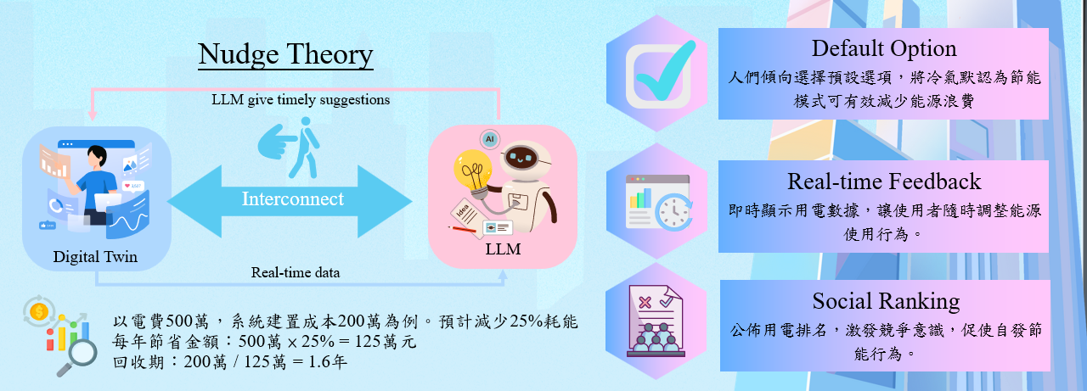

Fig 1：運用輕推理論與AI提升能源意識

我們的提案是基於林百貨，透過數據監測與行為誘導，旨在建立一個非強制性且成本低的能源管理模式。「預測 → 視覺化 → 行動回饋」三個層面，促使使用者主動減少水電浪費。

1. 視覺化數據，提高能源意識

為了提升能源意識並影響決策行為，可透過數位雙生技術，使水電消耗狀況更加直觀呈現，讓使用者即時掌握自身用量，進而調整行為。具體應用包括公用區域監督機制，透過用水/電排名讓商場與租戶了解自身在區域內的能源消耗狀況，促使行為改善；此外，也可透過綠色獎勵機制，若租戶的用電量低於同類型租戶的 80%，則可獲得「綠色節能標章」，進而影響 ESG 評分與商業競爭力。在應用層面上，這類機制可透過「社會比較效應(Social Norms)」促使使用者自發性調整行為，當發現自己的用電量高於同業時，往往會主動進行改善，進而有效降低能源浪費。

1. 預測能源使用行為，提前干預

為了有效管理水電使用並提升節能效率，可運用AI進行預測，分析單位水電需求，並識別高耗能時段。透過 AI 預測水電趨勢(上升/下降)，當系統偵測到即將進入高能耗時段時，可即時向管理者與租戶發出提醒。例如，在冷氣用電高峰時(如 14:00～16:00)，AI 可建議提高冷氣溫度 1°C，以減少 5% 耗電量；當店鋪水資源使用量較區域平均高出 20% 時，系統可建議檢查是否有漏水問題。基於即時回饋(Real-time Feedback)下，讓使用者能更清楚地掌握自身的能源行為，進而主動調整決策，而非被動等待高額帳單。

1. 行動回饋機制，引導長期節能行為

若以長期節能行為為目的，應建立行動回饋機制，使節能習慣內化為日常決策的一部分。例如，透過無人時間自動關閉電源機制，當辦公室或商場區域偵測到 10 分鐘無人使用時，智慧燈光與冷氣將自動調整至低耗能模式，以避免能源浪費。此外，針對課間休息模式，商場可在非營業高峰時段自動降低照明與冷氣強度，如「店鋪關門後，冷氣降至27°C，燈光亮度降低 50%」等，此外，透過LLM可打造節能支持助理，例如：「您的辦公室光照度高於標準 20%，建議降低燈光亮度，可節省 10% 電力。」或「本週空調設定為 26°C，使用風扇可保持舒適並節約約 15% 能源。」這類個人化建議有助於提高節能行為的接受度與執行率。

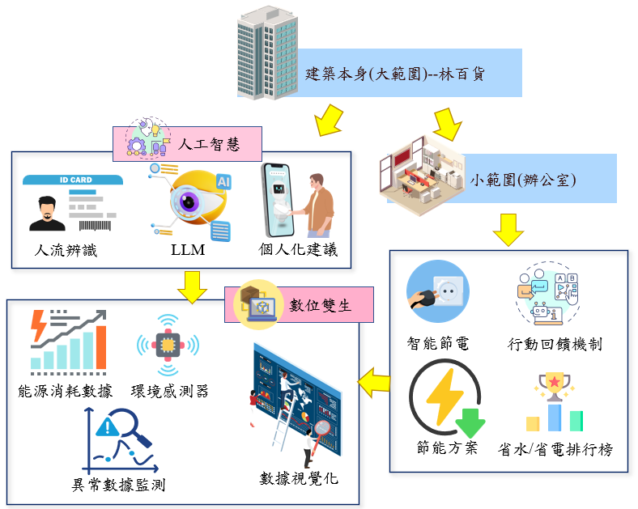

Fig 2：數位雙生與AI智慧管理

在全球環境變遷、能源短缺與永續發展需求日益迫切的情況下，企業與組織在追求經濟發展的同時，必須積極承擔ESG(Environmental, Social and Governance)責任。傳統的節能措施往往面臨高昂的基礎設施改造成本與長期回收周期，導致許多企業與建築管理者對於推動可持續能源管理感到遲疑。本專案透過數位雙生、AI 預測、LLM個人助理與輕推理論，提供了一種低成本、高效能的能源管理解決方案，並直接對應 ESG 三大面向，確保技術應用與永續發展目標的契合。

1. **作品開發規劃**
2. **軟硬體使用清單(包含申請量、自備量)**

本競賽由ADI、NXP、ST、Infineon等企業提供免費軟硬體資源。

如果有申請需求，請參考競賽網站<[企業資源](https://innovatech.istumate.com/resource)>，於下表填寫預計申請數量；如果已自備使用上述企業的資源，也請於下表填寫型號名稱、預計自備數量。此項為競賽加分項，請完整填寫，並於下一項中說明開發應用規劃，若無使用可不填寫。

|  |  |  |  |  |
| --- | --- | --- | --- | --- |
| 序 | 廠牌 | 型號名稱 | 申請量/自備量 | 使用簡述 |
| 範例 | ADI | Max78000 FTHR | 1/0 | 結合穿戴裝置運算終端數據 |
| 1 | NXPxWPI | FRDM-IMX93 | 4/0 | 處理 AI 推理&監測人流影響能源消耗 |
| 2 | ST | NUCLEO-U083RC | 4/0 | 負責感測器數據收集與傳輸 |

1. **作品實作規劃**

專案將分工為【集水資訊組】、【集電資訊組】、【AI組】與【數位雙生組】。

**【集水資訊組】**

1. 負責設計並實現水流監測系統，確保感測器與數據傳輸的穩定運行。
2. 感測器： FS300A 水流感測器，透過霍爾效應檢測水流速率，輸出脈衝信號。
3. 控制核心：使用 NUCLEO-U083RC 開發板(需連接wifi模組)，負責接收脈衝信號並計算水流量。
4. 透過 WiFi 將計算後的數據打包成 JSON 格式，並發送至 MQTT Broker。

|  |  |  |
| --- | --- | --- |
| 中文 | 變數名 | 資料型態 |
| 大樓整體當月用水量 | building_power | Float |
| 過往年林百貨每個月用水量 | building_water_2024 | Array[12] |
|  |  |  |
| 小辦公室01當月用水量 | office01_water | Float |
| 小辦公室02當月用水量 | office02_ water | Float |
| 小辦公室03當月用水量 | office03_ water | Float |

**【集電資訊組】**

1. 負責設計並實現電源供應系統，確保整個專案中的電子元件（如感測器、微控制器及無線模組）在整體感測、室間感測能夠穩定運作。
2. 外部用電設備：燈泡（5050 LED 燈條）、馬達（如小型風扇、電機設備）、充電座（行動裝置或設備供電）
3. 感測器：INA226 電流/電壓感測模組，即時監測電流 (A)、電壓 (V) 及功率 (W)。其數據將透過 I2C 介面傳輸至微控制器進行處理與分析。
4. 分為兩階段測試，初步測試將以 Arduino UNO R3 作為控制核心，驗證 INA226測量與通訊穩定性。之後改用UCLEO-U083RC 實裝，該開發板支援 Arduino Uno R3 的接腳配置，且低功耗特性，更適合長時間數據監測與傳輸。
5. 通訊與數據傳輸：系統採用 WiFi 及 MQTT 通訊協議 進行數據傳輸。透過 MQTT Broker，感測到的數據發佈至伺服器，供後續分析。

|  |  |  |
| --- | --- | --- |
| 中文 | 變數名 | 資料型態 |
| 大樓整體當月用電量 | building_power | Float |
| 過往年林百貨每個月用電量 | building_water_2024 | Array[12] |
|  |  |  |
| 小辦公室01當月用電量 | office01_power | Float |
| 小辦公室02當月用電量 | office02_power | Float |
| 小辦公室03當月用電量 | office03_power | Float |

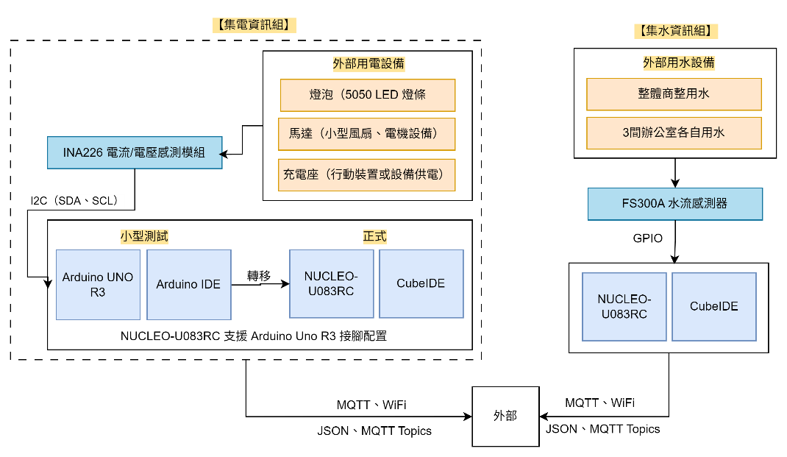

Fig 3：【集電資訊組】 與【集水資訊組】實作規劃

**【AI組】**

負責能源數據的趨勢預測、高峰用能預測與智慧建議推送，結合大型語言模型 (LLM) 分析感測器數據並提供人性化節能建議。細節如下：

1. 將來自【集水資訊組】與【集電資訊組】之即時數據整合，建立包含時間戳、用水/用電量、人流密度、溫溼度、光照等多維資料集。
2. 使用移動平均、季節性分解 (seasonal decomposition) 等方式進行趨勢提取與異常檢測。
3. 分析歷史資料與即時輸入，計算每日耗能高峰區段
4. 結合 ChatGPT API，開發對話式助理，根據單位環境數據與預測結果，提供動態節能建議。
5. 所有 AI 預測結果將透過 MQTT 傳送至前端或數位雙生平台進行視覺化展示，協助使用者做出即時行動調整。
6. 支援 API 接口供其他模組（如冷氣/燈光控制系統）調用建議自動化操作

|  |  |  |
| --- | --- | --- |
| 中文 | 變數名 | 資料型態 |
| 大樓整體下個月用電量 | building_power_next | Float |
| 整體用電趨勢 | power_trend | Boolean |
| 提醒即將高峰用電時段 | peak_power | Trigger |
| 大樓整體下個月用水量 | building_water_next | Float |
| 整體用水趨勢 | water_trend | Boolean |
| 提醒即將高峰用水時段 | peak_water | Trigger |
|  |  |  |
| 大建築的LLM | building_assistant_msg | String |
|  |  |  |
| 各間辦公室(01-03) | | |
| 氣體 | office0X_air | Float |
| 光感 | office0X_temperature | Float |
| 溫度 | office0X_temperature | Float |
| 濕度 | office0X_humidity | Int |
| 鏡頭辨別人數 | office0X_human | Int |

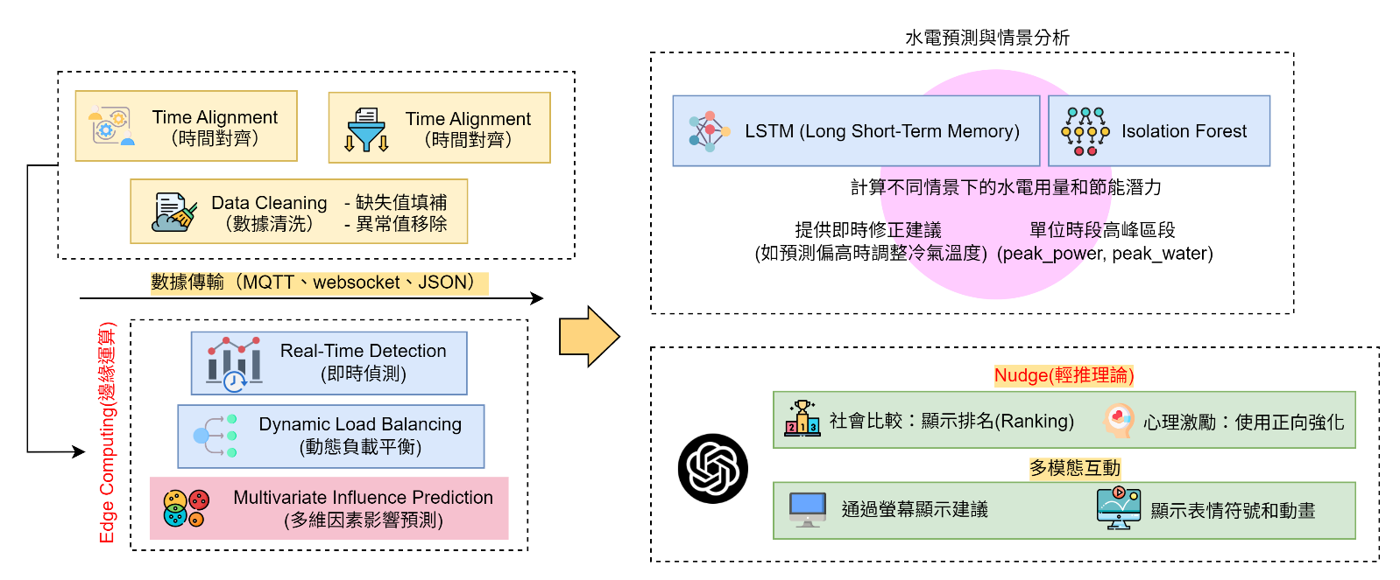

Fig 4：【AI組】實作規劃

**【數位雙生組】**

負責建構商場環境的虛實同步模型，實現即時數據視覺化、能耗分析與行為回饋介面，提升使用者能源意識與節能參與動機。

1. 採用 Unity 3D 進行數位雙生建模，完整重現林百貨的空間格局與能源消耗區域。
2. 整合AI組數據，透過 MQTT 協議傳入 Unity，並同步更新各區能源狀態。
3. 系統將實體感測數據轉為虛擬物件屬性（如燈光強度、空調溫度、用水動畫），呈現即時能耗變化，達成虛實同步。
4. 能耗熱區呈現：透過顏色深淺與圖像提示，標示高用能區域，提升感官辨識度。
5. 提供完整視覺化介面，包括每月用電/用水統計、趨勢圖與 AI 預測曲線，幫助管理者掌握整體能耗動態。
6. 行為誘導機制：每個辦公室配置 LLM 節能小助手，根據歷史用量、自身排名與當下環境條件，提供個人化節能提示與表情式回饋，誘發節能動機與競爭心理。

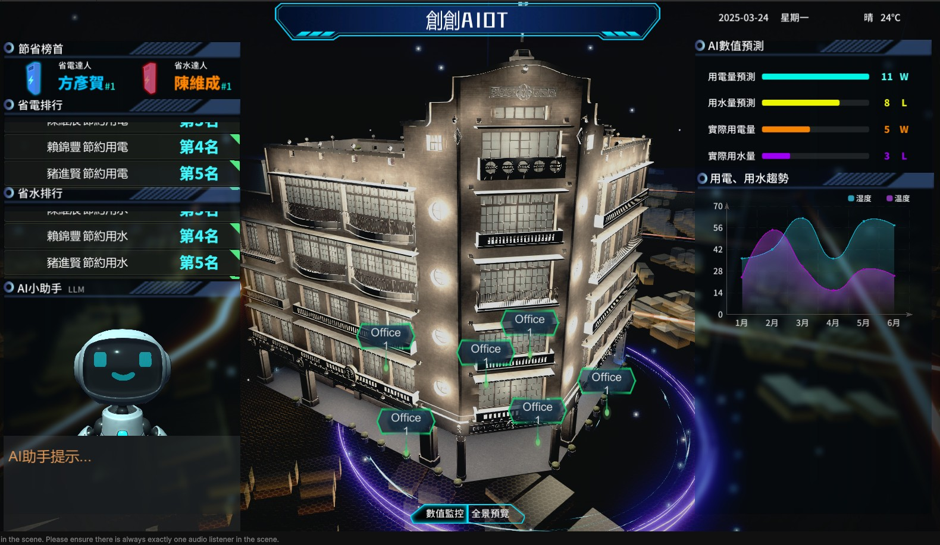

Fig 5：數位雙生主視覺介面（林百貨 3D 模型）

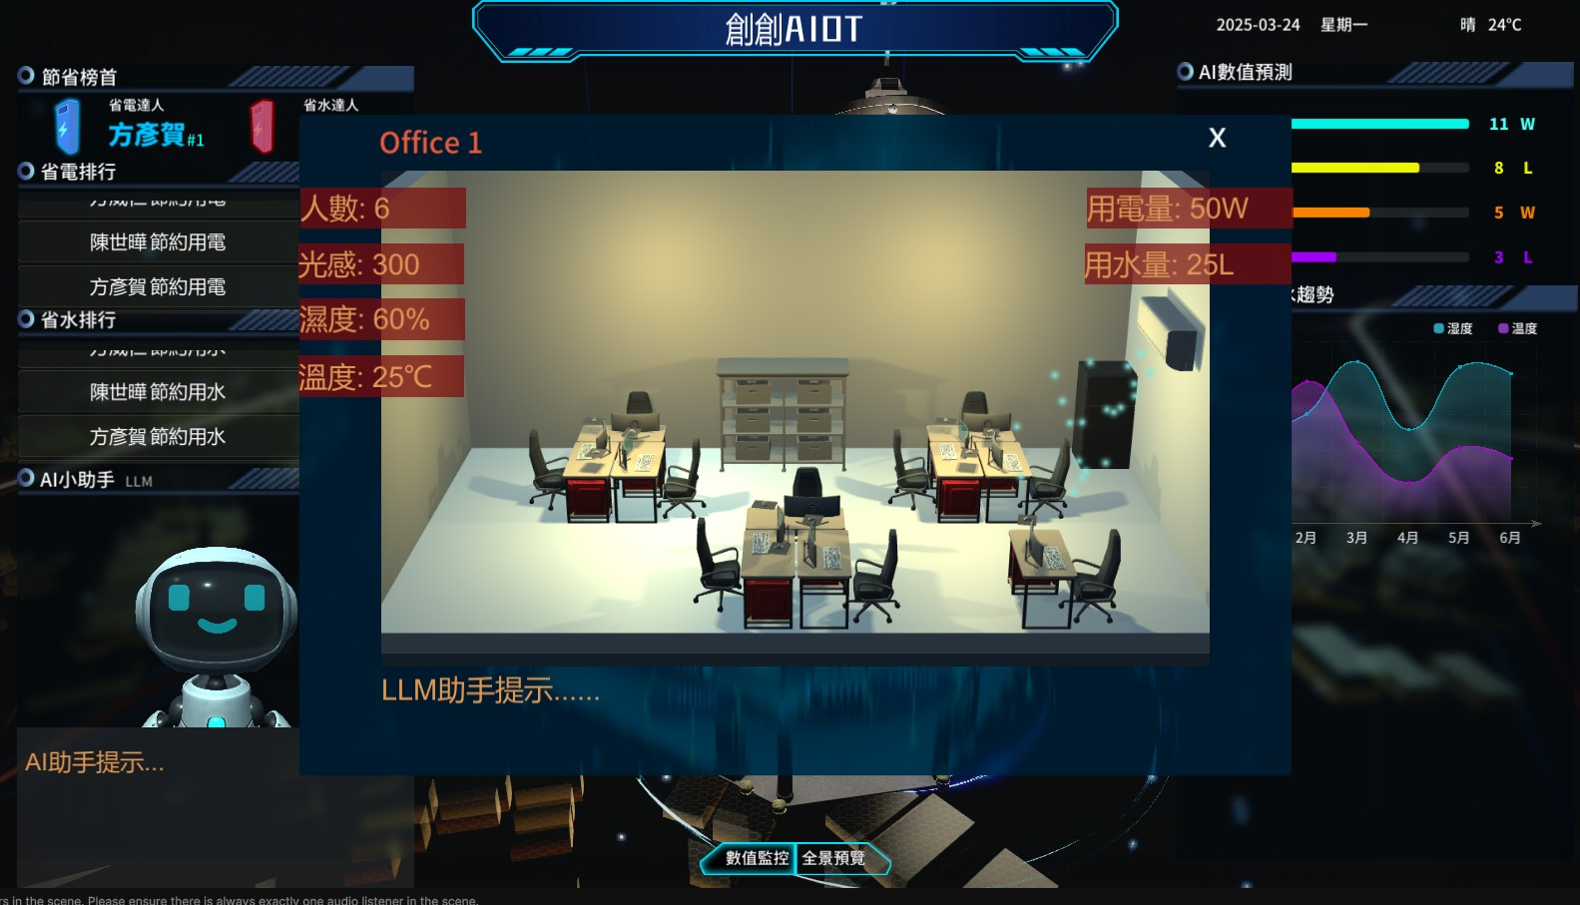

Fig 6：辦公室即時數據

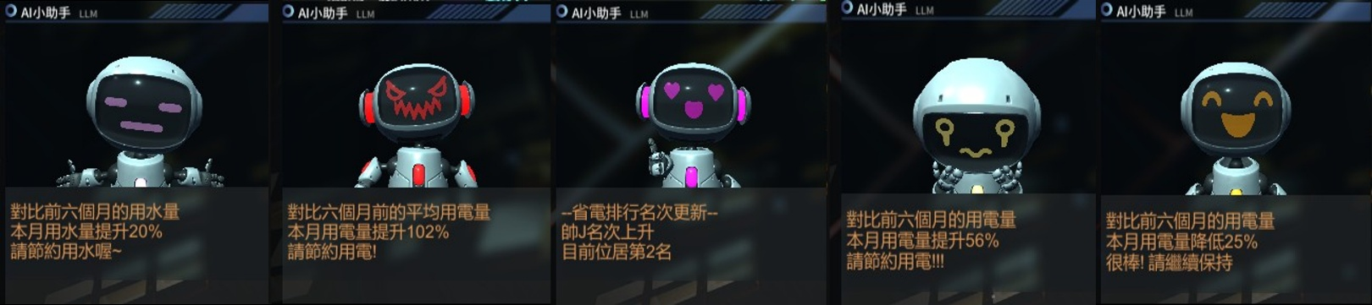

Fig 7：LLM 小助手進階行為回饋系統

1. **獲獎紀錄**

本作品先前無其他參賽紀錄

1. **參考資料**

Amiri, B., Jafarian, A., & Abdi, Z. (2024). Nudging towards sustainability: a comprehensive review of behavioral approaches to eco-friendly choice. _Discover Sustainability_, _5_(1), 444.

Canton, H. (2021). Organisation for economic co-operation and development—OECD. In The Europa Directory of International Organizations 2021 (pp. 677-687). Routledge.

Cialdini, R. B. (2003). Crafting normative messages to protect the environment. Current directions in psychological science, 12(4), 105-109.

Fischer, C. (2008). Feedback on household electricity consumption: a tool for saving energy?. Energy efficiency, 1(1), 79-104.

Karlsson, M. (2024). Key attributes for assessing sustainability of Finnish shopping centers.

Obikoya, E. (2024). A resilient decarbonization package for the Hoopa Shopping Center.

Ríos-Fernández, J. C. (2025). Energy and Exergy Evaluation of the Integrated Waste Energy Recovery System (IWERS) and the Solar‐- -Powered Integrated Waste Energy Recovery System (SPIWERS) in Various Climates. International Journal of Energy Research, 2025(1), 4282464.

Sunstein, C. R. (2019). Nudging: a very short guide. _Business Economics_, _54_, 127-129.

Thaler, R. H., & Sunstein, C. R. (2009). _Nudge: Improving decisions about health, wealth, and happiness_. Penguin.

World Wildlife Fund (WWF). (2020). Living Planet Report 2020: Bending the curve of biodiversity loss. Retrieved from <https://www.wwf.org.uk/sites/default/files/2020-09/LPR20_Full_report.pdf>

Yang, B., Lv, Z., & Wang, F. (2022). Digital twins for intelligent green buildings. Buildings, 12(6), 856.

Lv, Z., Cheng, C., & Lv, H. (2023). Digital twins for secure thermal energy storage in building. Applied Energy, 338, 120907.